Pensez à boire
De l’ eau… !

 | LUNDI 6 MAI 2019  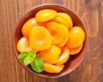 | MARDI 7 MAI 2019  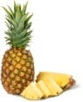 | JEUDI 9 MAI 2019  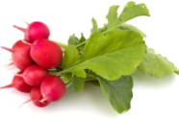 | VENDREDI 10 MAI 2019  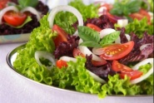
ENTREES  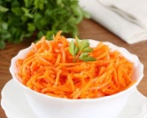 | - Salade chips  - Melon  - Salade crétoise | 11. Salade  12. Radis  13. Salade Mikado sauce des Iles  14. Avocat | 22. Melon  23. Salade  24. Toasts Tzatzaki  25. Jambon blanc | 33. Salade  34. Salade Bombay  35. Pâté de campagne  36. Œuf mayonnaise
PLATS  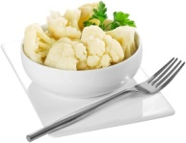 | - Hachis Parmentier  - Strasbourg  6. Haricots verts | 15. Cuisse de poulet Tandori  16. Keftas  17. Riz à la tomate  18. Courgettes citron cacahuètes | 26. Crêpe emmental  27. Palette à la diable  28. Papillons  29. Brocolis au jus AB | 37. Sauté de dinde Basquaise  38. Beignets calamars  39. Semoule  40. Champignons persillés
DESSERTS  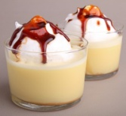 | Fromages ou yaourts  7. Chausson aux pommes  8. Petits gâteaux  9. Milkshake  10. Flan pâtissier noix de coco  Fruits | Fromages ou yaourts  19. Choux pâtissier  20. Compote pomme  21. Fromage blanc  Fruits | Fromages ou yaourts  30. Fraises  31. Meringue  32. Gaufre  Fruits | Fromages ou yaourts  41. Banana split  42. Flan vanille  42. Poires sirop  Fruits

